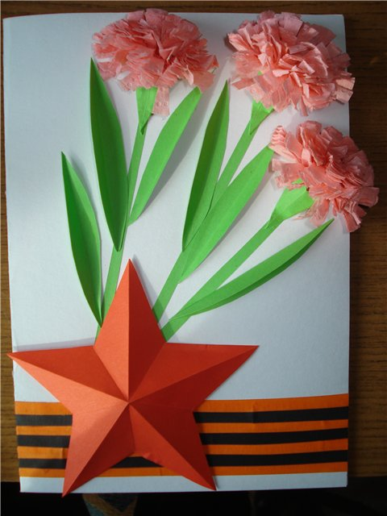

Составитель: учитель начальных классов

Мишарина Вера Юрьевна

(Игра проводится по параллелям для всех мальчиков 3-4 классов)

Цель проведения:

* Способствовать формированию патриотического настроя;
* Содействовать проявлению учащимися взаимопонимания, такта, индивидуальности;
* Развивать умение честно побеждать и проигрывать.

Оборудование и материал: армейские песни, фонограмма частушек, газеты, портянки, скрепки, каша.

**Ведущий:** Добрый день, дорогие девочки, гости! Сегодня мы собрались с вами в этом зале, чтобы поприветствовать наших мальчиков, будущих защитников Отечества. И так мы должны сформировать 4 боевых отряда(в зависимости от количества классов) и проверить их боевую готовность, т.е. наличие у солдата запаса мужества, выносливости, смекалки и чувства юмора. Отличившихся в результате сегодняшних учений ждут боевые награды.

**Ведущий:**

Не послужишь – не узнаешь,

Что такое марш – бросок:

Двадцать верст не отдыхаешь,

Да еще бежишь часок.

Не послужишь – не узнаешь,

Чем силен солдатский строй.

Как команду выполняешь:

«Тверже ногу! Рота, стой!»

**Ведущий:** Ну вперед! Приступаем к испытаниям!

**1 конкурс «Разминка»**

Отряды равняйся! Смирно! Первый отряд по порядку номеров рассчитайся и т.д.! На право! Кругом! Построится в колонну по два! В одну шеренгу становись! Вольно! Разойдись! По местам становись!

**2 конкурс «Учебная тревога»**

Как вы уже догадались, следующий конкурс будет связан с учебной тревогой. Вам хорошо известно, что солдатская пилотка защищает от жары, холода, дождя. И так вам нужно как можно быстрее сделать пилотку из газеты и надеть на голову.

Это была только тренировка(дети снимают пилотку, рубашку и обувь)

А теперь по сигналу вы должны очень быстро одеться.

**3 конкурс «Ногу свело»**

Название следующего конкурса говорит само за себя. Все знают, что раньше солдаты носили сапоги, но не все знают, что армейские сапоги носят с портянками! И если их неправильно одеть, то не только ногу сведет, но и все тело онемеет!

Сейчас вам надо правильно обернуть ноги портянкой и промаршировать так, чтобы портянки не развязались и не порвались.

**4 конкурс «Отжималки»**

Победитель тот, кто останется последним

**5 конкурс «Солдатская каша – сила наша»**

Это только в нашем школьном городке нужно уговаривать: скушай кашу, скушай еще ложечку! А в армии все не так! В армии все нужно делать быстро, четко, а то останешься голодным!

И так, кто быстрее съест кашу, тот и победитель!

**6 конкурс «Перестрелка»**

Вам надо перестрелять друг друга, но не патронами и не гранатами, а куплетами из частушек(каждому участнику выдаются слова, они должны без подготовки спеть красиво частушки)

Побеждает тот отряд, который споет лучше.

|  |  |  |  |
| --- | --- | --- | --- |
| 1.Обнимаю автомат,  Как свою невесту!  Не свожу с него я взгляд. -  Службу несём вместе!  2.Марш-бросок меня изводит  Хоть присесть бы где-нибудь. Отыщу себе кусточек, -  Будет легче дальний путь!  3.Песни редко я пою  Под свою гармошку,  Потому как не в строю  Чищу всё картошку. | 1.Я мешком на турнике Зависал сначала, Ветерком меня слегка  Неспеша качало!  2.Я с учений возвращаюсь,  Еле ноги волочу.  До столовой добираюсь,  Кашу с ложкой съесть хочу!  3.Ах, кровать, моя кровать -  Милая подружка!  Дайте мне скорей поспать  И обнять подушку! | 1.На ученьях я за танком  Бегаю старательно!  Обогнать его хоть раз  Надо обязательно!  2.Дома кашу не любил, Говорил: «Не вкусно.»  А на службе уплетаю,  Словно лист капустный!  3.Для меня отбой, что праздник,  Крепко сплю, не чуя ног!  Утром я «подъём» не слышу, -  Снится вечный марш-бросок! | 1.Я на стрельбище мишень Превратил в мочало,  Только палочка одна  От неё торчала!  2.Автомат на швабру я  Иногда меняю -  Так дела армейские  Честно исполняю!  3.Получить мечтаю я  Долгожданный дембель  И любимую обнять.  Скушав мамин крендель! |

Ведущий: Молодцы! Вы нас порадовали своим участием в игре. Сейчас жюри выберет какой из отрядов самый ловкий, самый быстрый, самый дисциплинированный.

Подводятся итоги. Лучший из отрядов получает грамоту. Все участники получат диплом будущего солдата.

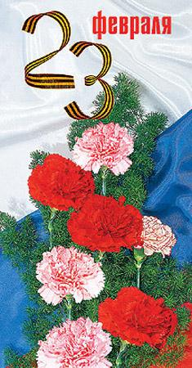

Почетное звание « Будущий солдат»

присвоено

ученику ___ класса МАОУ СОШ №24

______________________

Сегодняшний день  
Постарайся запомнить  
И в сердце его сохрани.  
Ты сильный, ты смелый,  
И враг вероломный  
Боится к тебе подойти.  
И есть еще в жизни  
Большие дела,  
Куда тебя честь  
За собой не звала,  
Ты смело ступай,  
Наготове копье!  
Борись за любимых,   
За счастье свое!

23февраля 2013г Ваши девочки

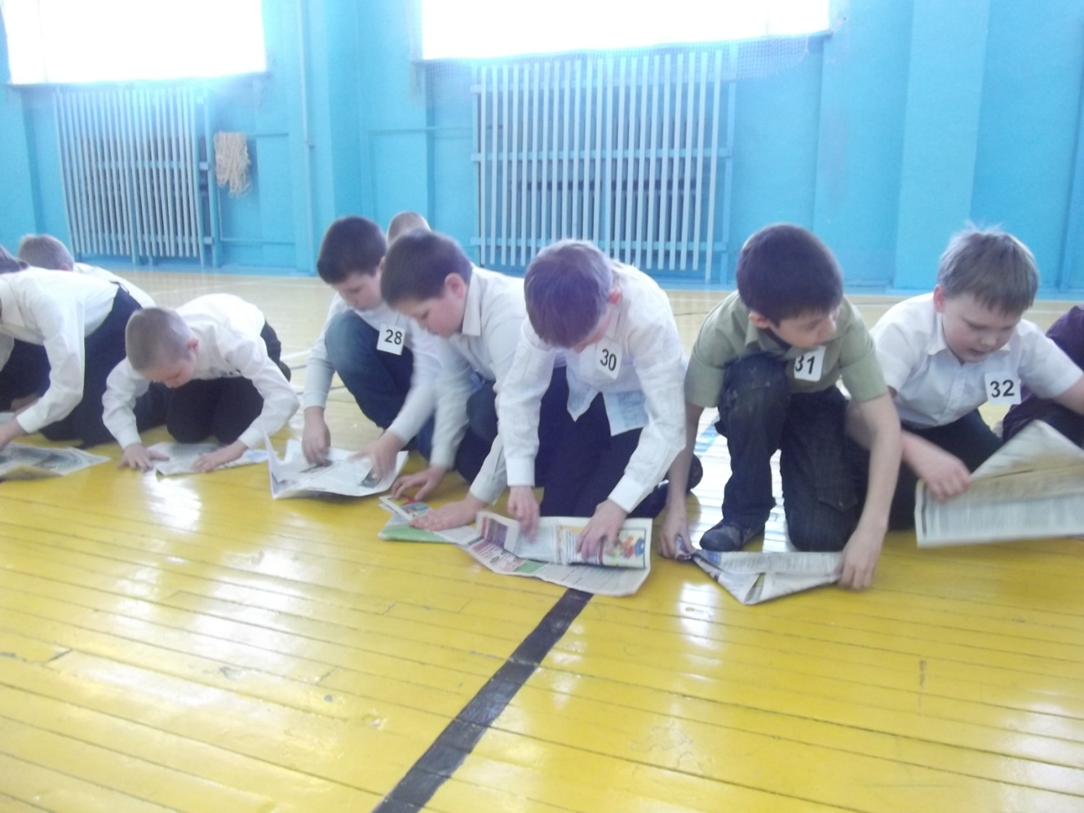

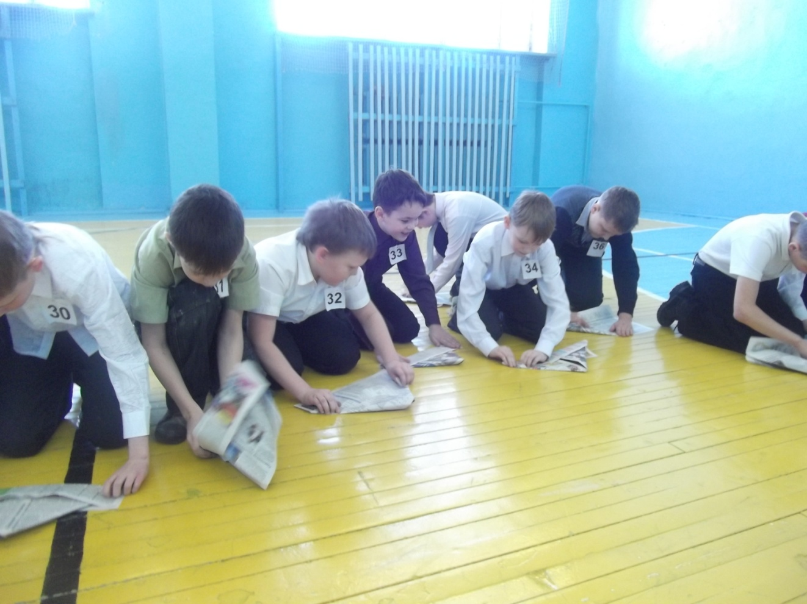

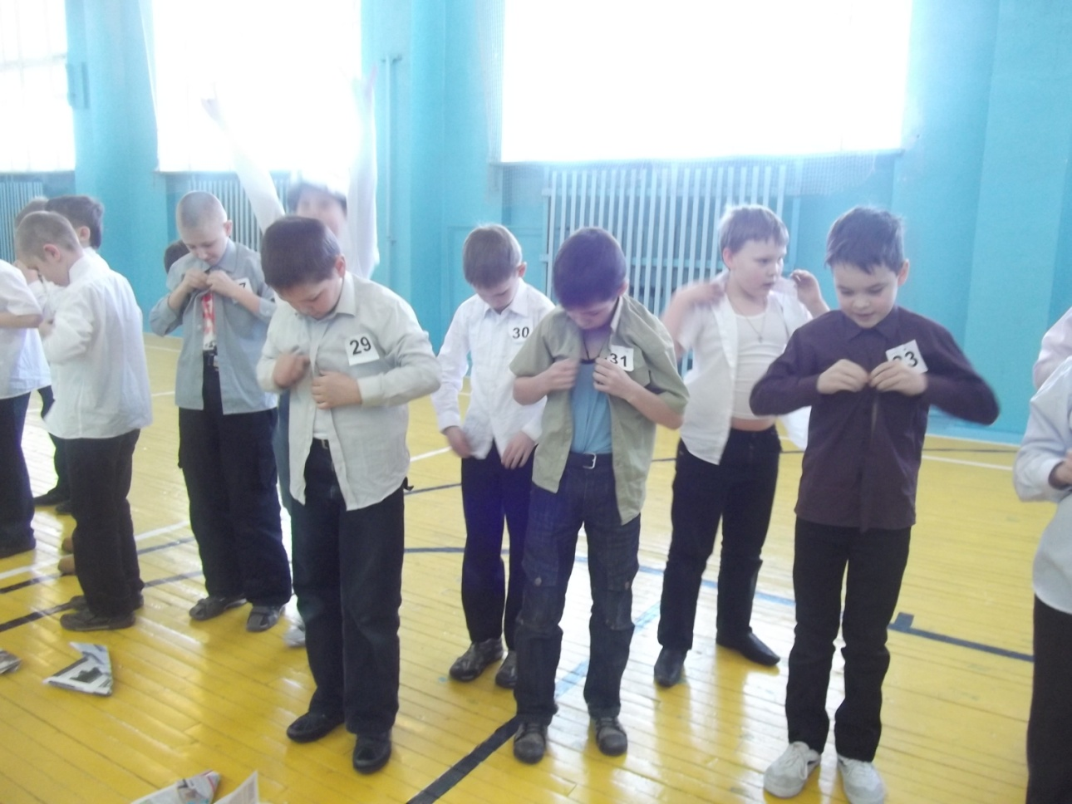

**«Учебная тревога»**

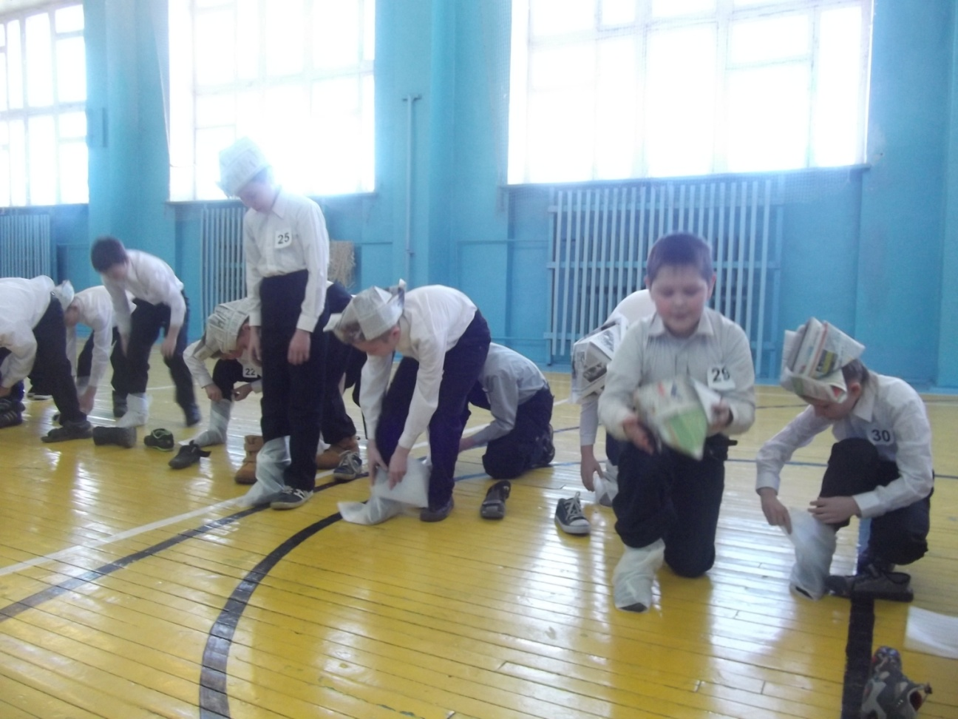

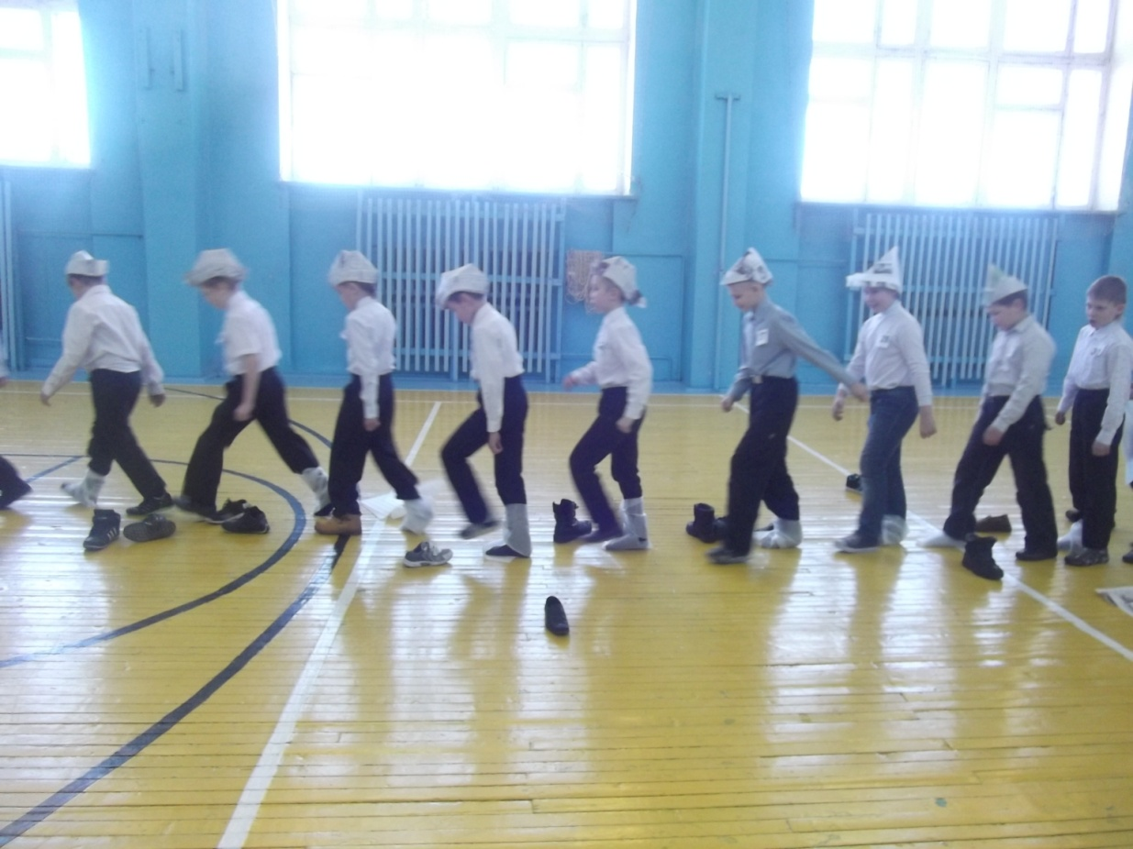

**«Ногу свело»**

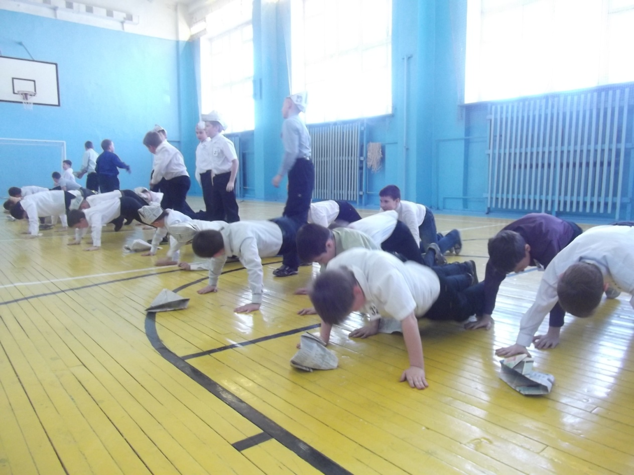

**«Отжималки»**

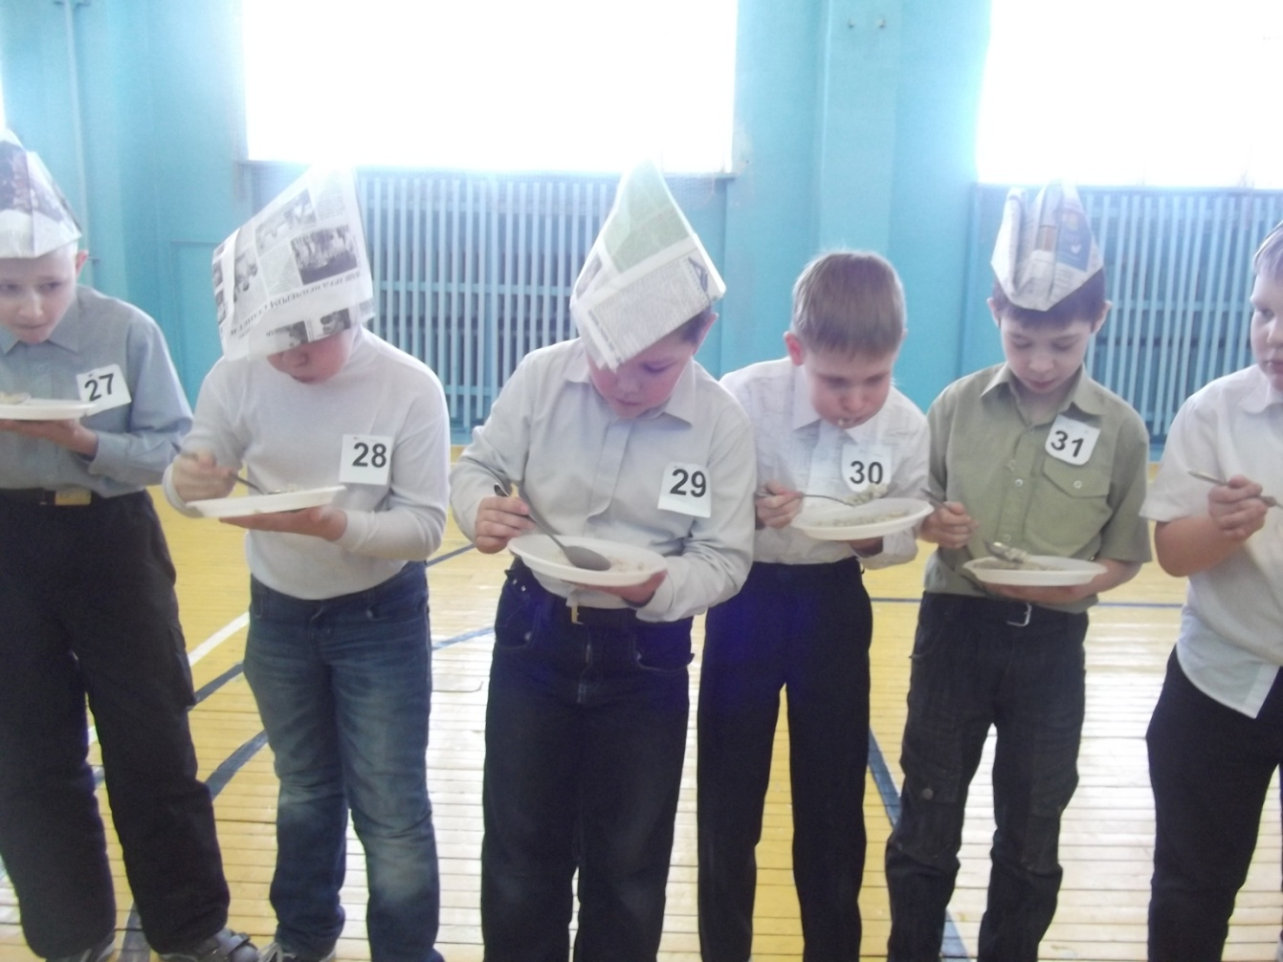

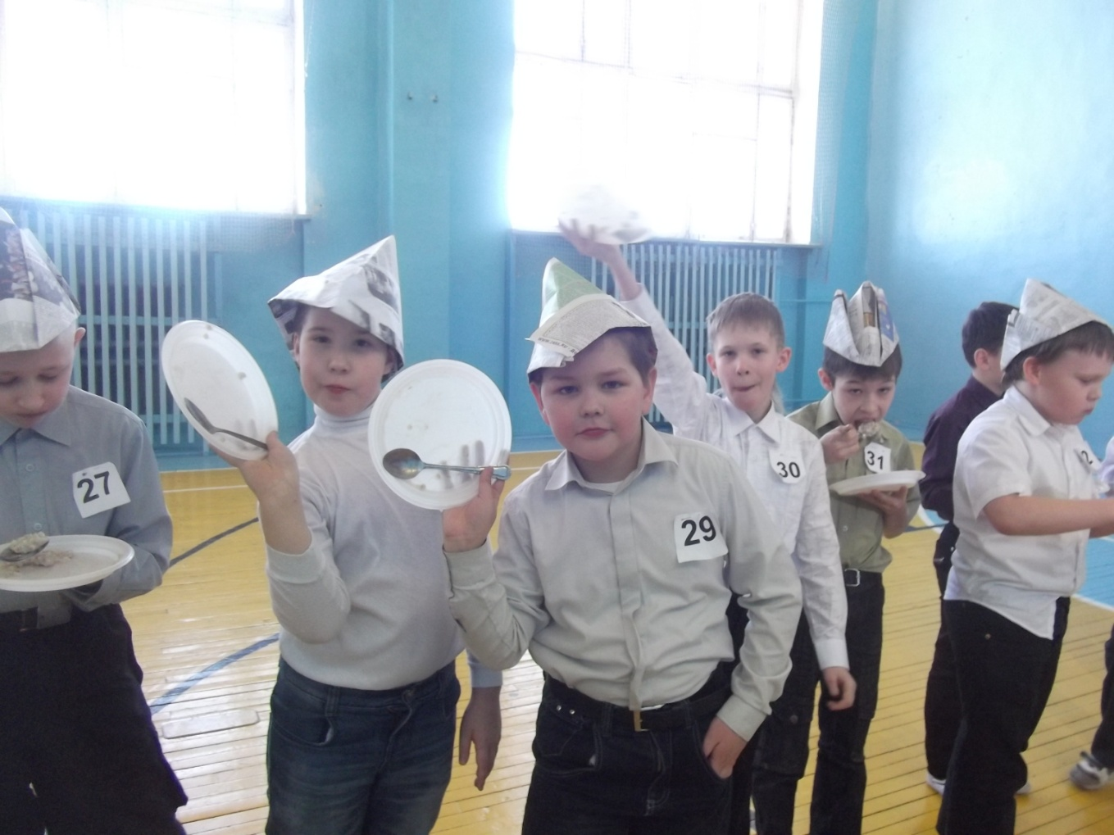

**«Солдатская каша – пища наша»**

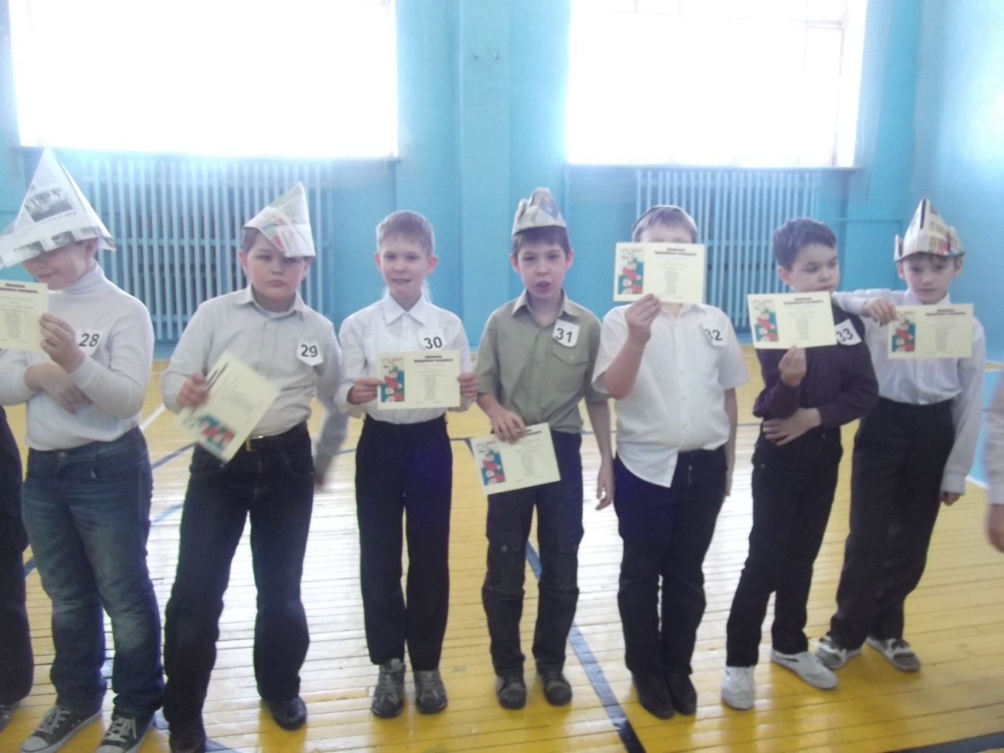

**К военной службе все годны…**